|  |  |
| --- | --- |
| **NGỮ VĂN 6-CHÂN TRỜI SÁNG TẠO** | Ngày/tháng/ năm: |
| Họ và tên: | Lớp: |

**Bài 8: NHỮNG GÓC NHÌN CUỘC SỐNG**

**Văn bản 1: HỌC THẦY, HỌC BẠN**

**(Nguyễn Thanh Tú)**

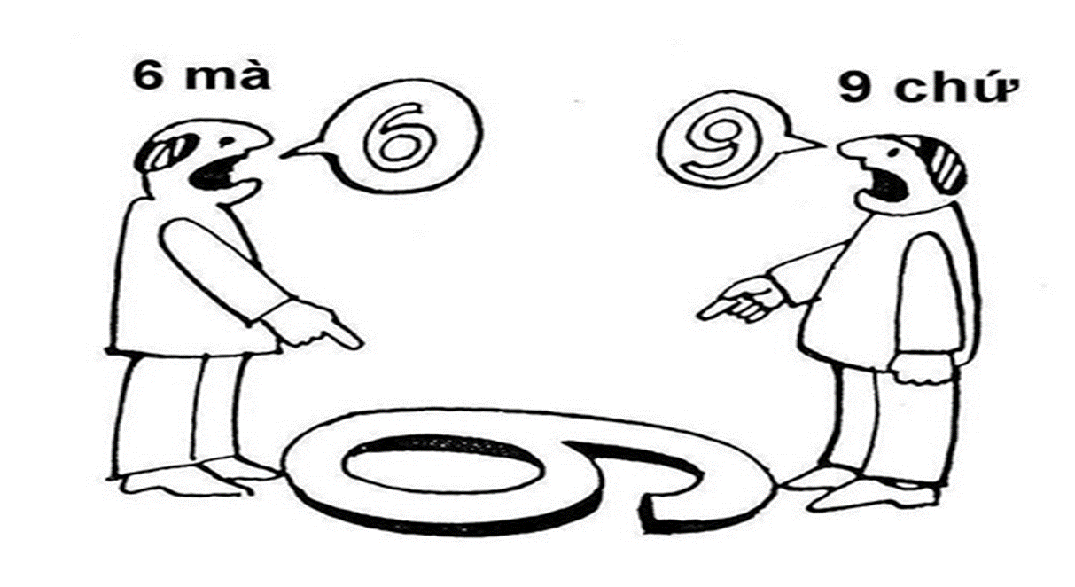**I. Chuẩn bị đọc:**

***Điều gì sẽ xảy ra khi ta thay đổi góc nhìn về một vấn đề trong cuộc sống?***

…………………………………………………………………………………………………………………………………………………………………………………………………………………………………………………………………………………………………………………………………………………………………………………………………

**\* Tri thức đọc hiểu:**

**Đọc phần tri thức đọc hiểu trong SGK trang 40-41 và trả lời các câu hỏi sau:**

Câu hỏi 1 : Văn nghị luận là gì?

Câu hỏi 2 : Văn nghị luận có những yếu tố cơ bản nào? Mối quan hệ giữa các yếu tố ấy?

*Văn nghị luận:* văn bản được viết ra nhằm ……………… người đọc, người nghe về …………………… của người viết.

*Các yếu tố cơ bản của văn nghị luận*: ……………………………………………...

Các yếu tố này có mối liên hệ ………………. với nhau.

**II. Trải nghiệm cùng văn bản**

**1. Đọc văn bản “Học thầy, học bạn” trong SGK trang 42, 43.**

**2. Lưu ý nghĩa các từ khó:**  *hải đăng, tích lũy, thuần thục, ...*

***3.* Trả lời câu hỏi suy luận trong quá trình đọc.**

**III. Suy ngẫm và phản hồi:**

**Thảo luận nhóm để hoàn thành bảng sau:**

|  |  |  |
| --- | --- | --- |
| **Học thầy, học bạn** | | |
| **Ý kiến** | **Lí lẽ** | **Bằng chứng** |
| Học từ ……..  …………… | Lí lẽ 1: …………………………  …………………………………..  …………………………………..  Lí lẽ 2: …………………………  …………………………………..  ………………………………….. | …………………………………..  …………………………………..  …………………………………..  …………………………………..  …………………………………..  ………………………………….. |
| Học từ ………  ………………  ……………… | …………………………………..  …………………………………..  …………………………………..  …………………………………..  ………………………………….. | …………………………………..  …………………………………..  …………………………………..  ………………………………….. |

**Câu 3**. Các từ "mặt khác", "hơn nữa" trong văn bản có tác dụng gì?

**Câu 4:** Hình ảnh so sánh trong câu cuối của văn bản giúp em hiểu gì về mối quan hệ giữa học thầy và học bạn?

................................................................................................................................................................................................................................................................................................................................................................................................................................................................................................................................................................................................ ................................................................................................................................................................................................................................................................................................................................................................................................................................................

**IV. LUYỆN TẬP- VẬN DỤNG:**

*Theo em làm thế nào để việc “học thầy, học bạn” hiệu quả?*

................................................................................................................................................................................................................................................................................................................................................................................................................................................................................................................................................................................................ ................................................................................................................................................................................................................................................................................................ ................................................................................................................................................